EXCELENTÍSSIMO SENHOR PRESIDENTE DA JUNTA ADMINISTRATIVA DE RECURSOS DE INFRAÇÕES – JARI, DO DEPARTAMENTO ESTADUAL DE TRÂNSITO DO ESTADO DE SANTA CATARINA E DEMAIS MEMBROS DE SUA COMPOSIÇÃO PLENÁRIA

AIT n. C122007688

CRISTIAN VIEIRA, brasileiro, profissional de embarcações, portador do RG n. 5550374 (SSP/SC), inscrito no CPF/MF sob o n. 097.809.739-40, residente e domiciliado na Servidão Manoel Eugenio Vieira 994, Vargem Grande, Florianópolis/SC, CEP n. 88.052-820, vem, respeitosamente, à elevada presença dessa nobre Autoridade de Trânsito, por seu procurador abaixo signatário, interpor RECURSO À JUNTA ADMINISTRATIVA DE RECURSOS DE INFRAÇÕES – JARI contra a decisão que rejeitou a defesa apresentada nos autos do processo administrativo n. 8785.7579.C122007688, pelas razões de fato e de direito que passa a expor e ao final requerer.

TEMPESTIVIDADE

O recorrente não foi notificado da decisão que rejeitou a defesa prévia até o momento, o que é confirmado, inclusive, pela ausência de juntada da notificação via AR nos autos do presente processo administrativo, só tendo descoberto a existência dessa decisão por conta da recente consulta feita ao processo administrativo no sistema do DETRAN/SC.

Portanto, como não houve notificação do recorrente por parte da entidade estatal e, por consequência, também não ocorreu o início da contagem do prazo para recorrer, o presente recurso administrativo, interposto mediante comparecimento espontâneo, é tempestivo.

I – DOS FATOS DA SUPOSTA INFRAÇÃO

- Segundo o Auto de Infração de Trânsito nº C122007688, no dia 30/03/2024, às 23h56m, o peticionante trafegava pela Rodovia SC-401, norte da ilha de Florianópolis/SC, quando foi parado numa Blitz em frente ao posto 1 da PMRv e, ao recusar a fazer o teste do bafômetro, foi notificado por suposta infração ao artigo 165-A do Código de Trânsito Brasileiro (Lei 9.503/1977).
- Apresentada defesa prévia, sobreveio decisão que a rejeitou, argumentando, em síntese, que “o AIT encontra-se perfeitamente lavrado, com todos os requisitos legais e em conformidade com a legislação vigente, em especial o art. 280 do CTB, restando o condutor devidamente abordado e cientificado no momento da constatação da infração”.
- Além disso, o decisum registrou que não vislumbraria “nos autos possibilidade de discutir a infração devido o ‘iuris tantum’ de veracidade que é atribuída às afirmações do agente de trânsito”.
- No mais, a decisão recorrida também alegou que a lavratura do auto estaria correta e que “o requerente não traz aos autos qualquer argumento que evidencie ser improcedente a penalidade aplicada ou que possa demonstrar a veracidade da tese apresentada na defesa”, rejeitando, de forma genérica, os argumentos da defesa, sem sequer descrever quais eram as teses.
- Essa decisão, no entanto, exige reforma, pelas razões expostas a seguir.

II – PRELIMINARMENTE: Nulidade do auto por falta de motivação e fundamentação idônea

- Excelência, ao contrário do que sustenta a decisão recorrida, que insiste na alegação genérica de que o auto estaria correto e teria observado o procedimento legal, o recorrente explica que a simples e mera recusa em se submeter ao teste de etilômetro não pode ser capaz de, por si só, caracterizar o ilícito administrativo, tendo em vista que a imputação da infração deve ser motivada e fundamentada em fatos que indiquem o condutor estar sob a influência de álcool, como, por exemplo, odor, agressividade, sinais que indiquem a alteração da capacidade psicomotora, dentre outros.
- Isso porque, como se sabe, existem inúmeros meios colocados à disposição dos agentes públicos para a verificação do fato de o condutor estar sob a influência etílica ou de outra substância que altere a capacidade automotora, não se podendo presumir que a mera situação de recusa a teste de bafômetro seja capaz de configurar infração administrativa, sem se atentar a outras circunstâncias e meios disponíveis, por ferir os princípios da motivação dos atos administrativos e do contraditório e da ampla defesa.
- Nesse contexto, extrai-se do auto de infração que, diante da mera recusa à realização do teste de etilômetro, o agente público não narrou ou apresentou algum fato que o teria levado a presumir que o requerente estivesse sob influência de álcool, seja de maneira fundamentada ou indicativa. Vejamos:
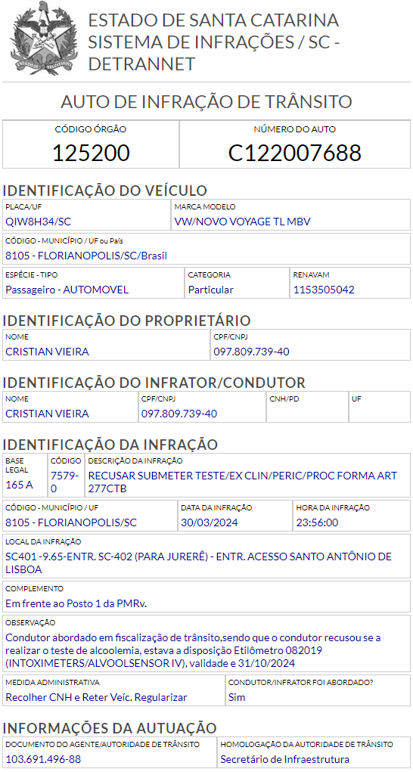

- Assim, em razão de inexistir prova – ou ao menos descrição – de sinais apresentados pelo requerente no sentido de que estaria conduzindo o veículo sob a influência de álcool ou outra substância entorpecente, o presente recurso deve ser provido para anular o Auto de Infração nº C122007688, afastando-se as consequências dele decorrentes.
- Aliás, a doutrina pátria defende que, como o administrador não é o senhor absoluto da coisa pública, mesmo os atos administrativos ditos discricionários devem ser necessariamente motivados.
- Essa necessidade se justifica no fato de que, diferentemente dos atos vinculados, onde a lei já estabelece previamente a única forma de atuação do administrador para o caso concreto, a prática do ato administrativo (inclusive o discricionário) deve ser sempre fundamentada, pois os administrados têm o direito de conhecer o que motivou a atuação da Administração.
- Desse modo, uma vez ausente a motivação do auto de infração de trânsito n. C122007688 (ato administrativo ora impugnado), assim como inexistente prova ou até mesmo mínimas evidências de que o requerente teria, suposta ou efetivamente, ingerido álcool e dirigido quando abordado, resta afastada a presunção de legitimidade do ato administrativo mencionado (AIT n. C122007688), o que conduz à sua anulação.
- Convém frisar, mais uma vez, que apenas a recusa na realização do bafômetro, sem que o agente público identifique sinais que permitam presumir a embriaguez, não pode constituir meio hábil para o sancionamento na via administrativa.
- À vista disso, o recorrente pugna pelo provimento do presente recurso para acolher a preliminar de nulidade do auto de infração, por falta de motivação e fundamentação, a fim de determinar a anulação do Auto de Infração nº C122007688, como forma de obstar, também, qualquer medida ou sancionamento dele decorrente.

III – DO MÉRITO DO RECURSO

III.1 – Da falta de controle sanitário e de higiene, além de justificativa idônea, para a realização da abordagem/fiscalização

- Excelência, a decisão recorrida insiste em argumentar, de forma genérica, que teriam sido observados todos os procedimentos legais para a autuação realizada contra o recorrente.
- Ocorre, no entanto, que o decisum ignorou o argumento, apresentado na defesa, de que, após observar outros condutores submetidos ao teste do aparelho no local - encostando a boca no etilômetro -, o recorrente constatou que não estavam sendo tomadas quaisquer medidas sanitárias durante aplicação dos condutores ao teste do bafômetro, que, aliás, eram realizadas seguidamente, uma atrás da outra, sem um período razoável de intervalo nem higienização do equipamento entre elas.
- Diante desse contexto e considerando, também, que a recente pandemia do covid-19 implicou em novos métodos de controle sanitário para reduzir a mortalidade e os problemas de saúde dela decorrentes, o peticionante não quis se submeter ao teste do etilômetro nessas condições precárias, sobretudo para proteger a sua saúde e a de sua família.
- Contudo, a autoridade policial acabou autuando-o, mesmo quando, repita-se, não estavam sendo tomadas todas as precauções sanitárias devidas para assegurar, minimamente, a segurança na realização do exame de bafômetro.
- Pois bem. Como se sabe, ao Estado incumbe o dever de garantir as condições mínimas sanitárias e de higiene para a fiscalização e o controle de seus cidadãos, o que não ocorreu no presente caso, sobretudo porque a realização sequencial do exame de etilômetro, sem os cuidados necessários, acaba comprometendo a segurança dos condutores abordados e pode implicar na disseminação das cepas atuais do covid-19, dentre diversas outras doenças transmissíveis pelo ar.
- No presente caso, portanto, fica evidente que a autoridade policial não pode exigir que um condutor seja submetido à realização do exame do bafômetro sem as condições mínimas de higiene e controle sanitário necessárias para tanto.
- Além disso, incumbia ao agente de trânsito apresentar justificativa idônea para a abordagem do condutor, de modo que não pode ser admitida a mera aleatoriedade, sem que existam requisitos objetivos pré-definidos para abordagem, na hora de eventual fiscalização de trânsito, como ocorreu no presente caso.
- Desse modo, não há como prevalecer a conclusão da decisão recorrida, sobretudo diante da falta de mecanismos do Estado para assegurar, minimamente, as condições necessárias para a aplicação dos testes de bafômetro, restando plenamente justificada a não submissão do recorrente a esse exame, não podendo ser penalizado por culpa exclusiva do Estado, razão pela qual o provimento do recurso e o consequente cancelamento da autuação é medida de Justiça, inclusive porque inexiste justificativa idônea da autoridade policial para realizar a abordagem do requerente.

III.2 – Do lançamento do código da suposta infração de maneira errônea no auto de infração, em desacordo com a regulamentação

- Uma vez mais, Excelência, a decisão recorrida ignorou os argumentos delineados na defesa prévia, sobretudo no que diz respeito ao lançamento da suposta infração de forma errônea no auto, que conduz ao seu cancelamento.
- Como é de conhecimento desse nobre Órgão Julgador, os códigos de autuação são padronizados de acordo com o Capítulo 7 da Resolução n. 561/2015/CONTRAN e o anexo da Portaria n. 3/2016/DENATRAN.
- Sabe-se que a autoridade policial tem a obrigação de realizar a PERFEITA autuação das infrações de trânsito, ou seja, exige-se o correto preenchimento do campo “CÓDIGO DA INFRAÇÃO” e do campo “DESDOBRAMENTO DO CÓDIGO”. No entanto, os dados foram preenchidos de forma equivocada, em desacordo com as normas regulamentares vigentes.
- A Portaria n. 3/2016/DENATRAN, em seu anexo, exige, para a infração de recusa a se submeter ao exame do bafômetro, o preenchimento do código “757-9” e o desdobramento da infração “0”, mas, em contrapartida, no auto de infração n. C122007688, o campo do código foi preenchido de forma diversa, com o n. 7579. Vejamos:

*Portaria n. 3/2016/DENATRAN

*Auto de Infração n. C122007688

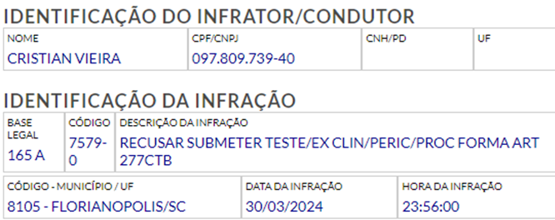

- Desse modo, como o auto de infração não cumpre o requisito legal exigido para a sua validade, na medida em que está em desacordo com a normativa de padronização dos códigos de infração exigida pelo DENATRAN, o provimento do presente recurso para determinar o cancelamento da respectiva multa, também por esta razão, é medida que se impõe.

IV – DOS REQUERIMENTOS

- Ante o exposto, o recorrente requer:

- o recebimento e processamento deste recurso perante a JARI, pois apresentada tempestivamente, sobretudo em razão do fato de que o recorrente não recebeu nenhuma notificação sobre a decisão anterior até hoje;
- o provimento do recurso e o acolhimento da preliminar delineada no tópico II, pela falta de motivação e fundamentação do Auto de Infração nº C122007688, determinando-se a sua respectiva anulação e obstando a aplicação da pena de suspensão do direito de dirigir;
- no mérito, o provimento do recurso e o cancelamento do Auto de Infração nº C122007688, em razão da falta de condições de higiene e controle sanitário sobre o aparelho etilômetro que seria utilizado, que constitui justificativa idônea para a recusa;
- o provimento do recurso e o cancelamento do Auto de Infração nº C122007688, na medida em que não houve motivação idônea nem fundamento para a sua abordagem, o que acarreta na nulidade do procedimento arbitrário adotado pela autoridade policial;
- o provimento do recurso e o cancelamento do AIT nº C122007688 por conta do descumprimento de requisito legal, exigido pelo DENATRAN, no preenchimento do auto de infração de trânsito.
- por fim, não sendo acolhido nenhum dos argumentos apresentados neste recurso, que a decisão venha devidamente motivada, item a item, de forma explícita, conforme determinado pelo artigo 50, § 1º, da Lei nº 9.784/99, tratando inclusive sobre os argumentos expostos pela defesa, o que não foi feito pela decisão ora recorrida.

Pede deferimento.
Florianópolis, 30 de maio de 2025.

Paulo Ekke Moukarzel Junior
OAB/SC 36.591

